

КАМЕРА ТЕПЛА-ХОЛОДА
КТХ-74-85/180 СД

Руководство по эксплуатации

СОДЕРЖАНИЕ

Введение
1. Назначение изделия
2. Технические характеристики
3. Комплектность
4. Указания по безопасности
5. Устройство и принцип работы
6. Подготовка изделия к эксплуатации
7. Подготовка к работе
8. Использование изделия
9. Техническое обслуживание
10. Возможные неисправности и способы их устранения
11. Утилизация, транспортирование и хранение
12. Гарантии изготовителя
13. Методика аттестации камеры
14. Сведения о рекламациях
15. Свидетельство о приёмке
16. Свидетельство об упаковывании
Приложение А. Талон № 1 на гарантийное обслуживание
Приложение Б. Талон № 2 на гарантийное обслуживание

ВВЕДЕНИЕ
Настоящее руководство по эксплуатации (далее по тексту – руководство) является документом, объединенным с паспортом, и предназначено для изучения технических характеристик камеры тепла-холода КТХ-74-85/180 СД (далее по тексту – камера), ее принципа действия и устройства с целью правильного использования камеры, удостоверяет гарантированные предприятием-изготовителем основные параметры и характеристики камеры.
Данное руководство по эксплуатации в течение всего срока эксплуатации камеры должно находиться у лиц, ответственных за её сохранность и эксплуатацию.
Камера КТХ-74-85/180 СД является одной из ряда камер, выпускаемых нашим предприятием: КТХ-74-65/165 СД, КТХ-74-75/180 СД объемами 74 дм³ на температурные диапазоны от минус 65 °С до +165 °С, от минус 75 °С до +180 °С соответственно, КТХ-200-75/180 СД, КТХ-270-75/180 СД, КТХ-1000-75/180 объемами 200, 270 и 1000 дм³ соответственно, на температурный диапазон от минус 75 °С до +180 °С.
Все камеры имеют выход на ЭВМ через интерфейс USB-RS485.
Во всех камерах интуитивный интерфейс контроллера позволяет управлять камерой пользователям с любым уровнем подготовки. Дополнительным преимуществом камер является встроенная во все модели функция работы по программе термоциклирования, позволяющая без участия оператора обеспечить переключение заданного значения температуры через определенные промежутки времени.
На все камеры имеются декларации о соответствии требованиям технического регламента Таможенного союза.
Система менеджмента качества АО «Смоленское СКТБ СПУ» сертифицирована на соответствие ГОСТ Р ИСО 9001-2015.
По всем вопросам, касающимся эксплуатации нашего оборудования, просим обращаться по телефону 31-31-21 или по электронной почте e-mail: quality@sktb-spu.ru

1. НАЗНАЧЕНИЕ ИЗДЕЛИЯ
1.1 Камера предназначена для испытаний радиоэлектронных изделий, комплектующих, измерительных приборов, различных материалов и т.д. на воздействие пониженных и повышенных температур (в постоянном и циклическом режимах). Может применяться в отрасли строительных материалов, в фармацевтической и пищевой промышленности.
Внимание! В связи с постоянным усовершенствованием изделия, внесением конструктивных изменений, повышающих надёжность и улучшающих условия эксплуатации, возможны незначительные расхождения между конструкцией камеры и настоящим руководством по эксплуатации.

2. ТЕХНИЧЕСКИЕ ХАРАКТЕРИСТИКИ
2.1 Основные параметры и размеры камеры указаны в таблице 1.
Таблица 1 – Основные параметры и размеры
Наименование параметра | Значение  параметра | Примечания
1*. Максимальный температурный диапазон, °C | минус 85… +180
2. Объём рабочей камеры, дм³ | 74
3*. Отклонение температуры по объему камеры от заданной, °C, не более:  • от минус 85 °C до +100 °C;  • от +100 °C до +180 °C | ±2,0  ±3,0
4*. Время достижения температуры минус 85 °C от температуры t_{окр.ср.}, мин, не более | 90
5*. Время достижения температуры +180 °C от температуры t_{окр.ср.}, мин, не более | 60
6*. Максимальное отклонение времени достижения заданной температуры от указанного в программе, мин, не более | ±5
7*. Максимальная амплитуда колебаний температу-ры, °C, не более | ±0,5
8*. Максимальное отклонение показаний индикации камеры от заданного значения, °С, не более | ±0,5
9. Максимальное количество программ | 15
10. Максимальное количество шагов в программе | 15
11. Максимальное количество циклов отработки программы | 999
12. Напряжение питающей сети, В | 220±10%
13. Частота питающей сети, Гц | 50
14. Потребляемая мощность, кВт, не более | 5,0
15. Диаметр кабельного ввода, мм | 100
16. Размеры рабочей камеры, мм, не менее:  - ширина  - глубина  - высота | 440  400  420
17. Габаритные размеры, мм, не более:  - ширина  - глубина  - высота | 695  1025  1775
18. Масса, кг, не более | 230
19. Хладагенты | R508B, R404A | Без содержания вредных веществ
20. Средний срок службы, лет, не менее | 10
21. Исполнение | Напольное
22. Контроллер системы управления | «Weintek»
23. Связь с компьютером | Интерфейс RS485
* При температуре окружающей среды t_{окр.ср.}= (23±2) °С

2.2 Камера должна эксплуатироваться в закрытых помещениях при температуре окружающей среды от +10 °C до +35 °C, относительной влажности не более 80 % (при температуре +25 °C), атмосферном давлении от 84,0 до 106,7 кПа (от 630 до 800 мм рт.ст.).
2.3 Камера оснащена последовательным интерфейсом RS485 и соответствующим программным обеспечением для подключения к компьютеру. Руководство по использованию сервисной программы находится на прилагаемом CD-диске.
2.4 Камера оснащена перестраиваемым термовыключателем, установленным на задней стенке камеры.
2.5 Камера имеет кабельный ввод с заглушкой из силиконовой резины для ввода внутрь камеры электрических проводов.
2.6 Камера имеет USB-разъем для подключения флеш-накопителя с целью сохранения записанной температуры во время работы внутри камеры.

3. КОМПЛЕКТНОСТЬ
3.1 Комплектность камеры указана в таблице 2.
Таблица 2 – Комплектность
Наименование | Количество | Примечание
Камера тепла-холода КТХ-74-85/180 СД | 1 шт.
Комплект запасных частей  Вставка плавкая  ВП1-1 3,15А АГО.481.303ТУ | 1 шт.
Полка | 2 шт.
Ключ от крышки кабельного ввода | 1 шт.
Трубка 1-4 М.6,2х2, ГОСТ 5496-78, 0,6 м | 1 шт.
Руководство по эксплуатации | 1 экз.
Типовая программа и методика первичной и периодической аттестации камер тепла-холода ряда КТХ* | 1 экз.
Аттестат с протоколом испытаний* | 1 экз.
Упаковка | 1 шт.
Преобразователь интерфейса USB-RS485 | 1 шт.
Кабель связи преобразователя интерфейсов с КТХ-74-85/180 СД | 1 шт.
Диск с программным обеспечением | 1 шт.
Модуль аналогового ввода.  Руководство по эксплуатации | 1 экз.
Модуль аналогового ввода.  Паспорт | 1 экз. | Методика поверки предоставляется изготовителем прибора по запросу. В паспорте ставится знак о первичной поверке.  Интервал между  поверками – 2 года
Холодильный агрегат. Паспорт | 1 экз.
*По отдельному заказу

4. УКАЗАНИЯ ПО БЕЗОПАСНОСТИ
4.1 Камера соответствует требованиям безопасности, предусмотренным ГОСТ 12.2.091.
Камера по способу защиты человека от поражения электрическим током относиться к классу I по ГОСТ 12.2.007.0.
4.2 Подключение камеры к сети осуществляется с помощью двухполюсной сетевой вилки с заземляющим контактом.
Заземляющий контакт розетки присоединяется к контуру заземления с сопротивлением не более 4 Ом.
4.3 Присоединение розетки к сети и проверку сопротивления заземления должен проводить аттестованный специалист, допущенный к работе с электроустановками напряжением до 1000 В.
4.4 Для предотвращения поражения электрическим током эксплуатирующего персонала ЗАПРЕЩАЕТСЯ:
- работать с незаземлённой камерой или неисправным контуром заземления;
- использовать в качестве заземления тепловую, газовую, канализационную системы, трубопроводы горючих жидкостей и т.п. устройств;
- включать камеру в сеть при наличии видимых повреждений розетки, вилки или соединительного шнура;
- разбирать камеру или менять предохранители, не отключив её от сети;
- использовать режимы, не предусмотренные настоящим руководством.

5. УСТРОЙСТВО И ПРИНЦИП РАБОТЫ
5.1 Изменение температуры в рабочей камере изделия достигается с помощью нагревателя и холодильной установки. Чувствительным элементом системы регулирования является терморезистор. Поддержание температуры в камере и её контроль осуществляется встроенным регулятором температуры.
5.2 Устройство и работа составных частей:
5.2.1 Камера состоит из корпуса, рабочей камеры, нагревателя, холодильной установки, терморезистора и пульта управления. Общий вид камеры тепла-холода приведен на рисунке 1.
5.2.2 Камера имеет наружный и внутренний корпуса, которые вставлены друг в друга. Во внутреннем корпусе имеется отсек, где установлены вентилятор, нагреватель, датчик температуры (терморезистор) и испаритель холодильной установки. Пространство между наружными и внутренними корпусами заполнено теплоизоляцией. На левой боковой стенке камеры имеется кабельный ввод для ввода внутрь камеры электрических проводов. На двери камеры имеется смотровое окно. В верхней части камеры расположен пульт управления, в котором размещены модули управления и управляющий контроллер «Weintek» с сенсорным дисплеем.
5.2.3 Холодильная установка расположена под камерой в подставке и включает в себя следующие основные узлы: два компрессора, два реле пускозащитных, два датчика давления, конденсатор, фильтры-осушители, терморегулирующий вентиль, маслоотделитель, теплообменник, четыре клапана, изменяющие производительность холодильной установки в зависимости от выбранного температурного диапазона.
5.2.4 Регулирование и контроль температуры обеспечивает контроллер «Weintek» посредством модулей ввода-вывода. Управление холодильной установкой осуществляется с релейных выходов модулей.
Включение нагревателя осуществляется с транзисторного выхода модуля через твердотельное реле, установленное на радиаторе.
Сенсорный дисплей отображает текущую и заданную температуры в камере, время выхода на режим, текущее время стабилизации, номер шага и номер цикла работы камеры и позволяет задавать режимы работы камеры.
5.2.5 На передней панели пульта управления камеры расположена клавиша «Свет» для включения освещения камеры.
5.2.6 Автоматический выключатель «Сеть» расположен на боковой стенке камеры.
5.2.7 На задней стенке камеры расположены предохранитель, пьезоизлучатель аварийной сигнализации (срабатывает при превышении допустимой температуры в рабочей зоне камеры), клемма заземления, разъем RS485 и перестраиваемый термовыключатель.
5.2.8 Камера имеет возможность регистрировать процессы в камере с помощью подключенного через интерфейс RS485 и адаптер USB-RS485 компьютера.

6. ПОДГОТОВКА ИЗДЕЛИЯ К ЭКСПЛУАТАЦИИ
6.1 После доставки камеры к потребителю должна проводиться приёмка от транспортной организации. Если при приёмке камеры от транспортной организации будет обнаружено повреждение упаковки, то составляется коммерческий акт, а при доставке камеры автотранспортом делается отметка на товарно-транспортной накладной или составляется акт.
6.2 При отсутствии повреждений упаковки распаковать камеру, оставив ее прикрепленной к поддону, после выдержки её в условиях, указанных в п. 2.2 настоящего руководства по эксплуатации не менее 4 часов, а при её повреждении – после выполнения действий, указанных в п. 6.1.
После вскрытия упаковки проверяется комплектность в соответствии с разделом 3 настоящего руководства по эксплуатации и производится внешний осмотр камеры на отсутствие механических повреждений.
Претензии по комплектности поставки или по наличию механических повреждений рассматриваются только при отсутствии повреждений упаковки.
В случае отсутствия претензий камера снимается с поддона, для чего предварительно откручиваются с помощью гаечного ключа четыре болта, соединяющие камеру с поддоном.
6.3 Для ввода камеры в эксплуатацию потребитель обязан обеспечить необходимые условия, оговоренные в подразделе 2.2 настоящего руководства по эксплуатации.

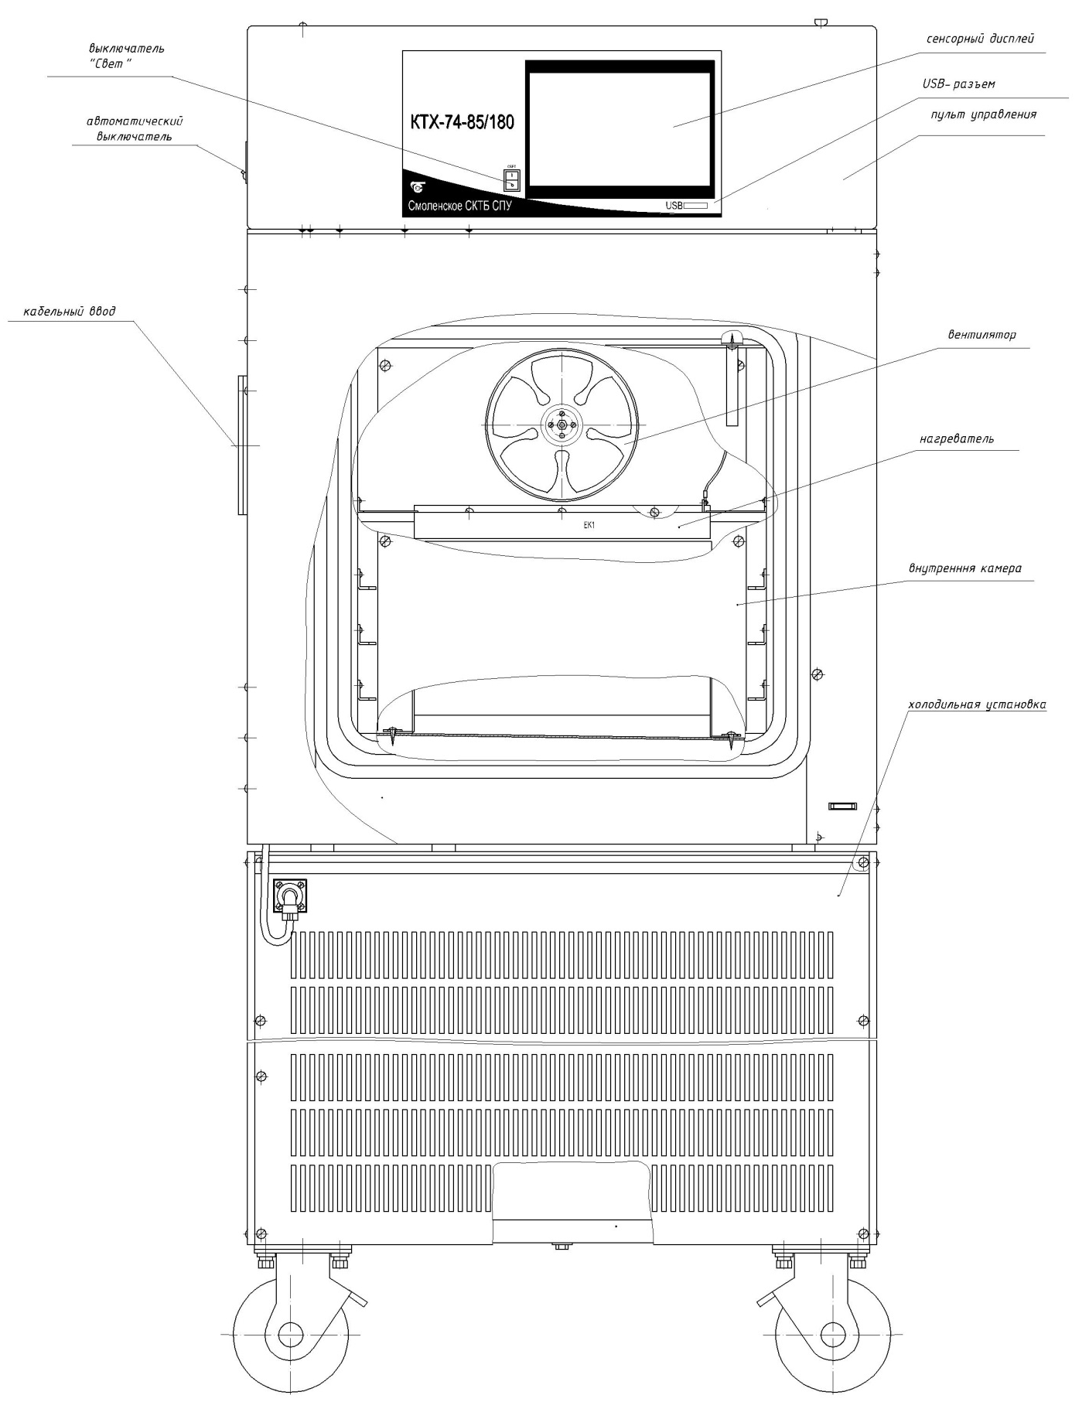
Рисунок 1 – Общий вид камеры тепла-холода

7. ПОДГОТОВКА К РАБОТЕ
7.1 Установить камеру на место эксплуатации, при этом расстояние от стенок камеры до стен помещения, другого оборудования, мебели и т.п. не должно быть меньше 50 см. Заземляющий контакт розетки должен быть надёжно подключён к внешнему контуру заземления.
7.2 Установить полки внутрь камеры.
Испытываемые образцы разместить на полках так, чтобы между ними и стенками камеры было максимально возможное расстояние.
7.3 При необходимости ввода электрических проводов внутрь камеры, открыть крышку кабельного ввода с помощью ключа из комплекта поставки, ввести провода внутрь камеры, обеспечивая герметичность с помощью заглушки из силиконовой резины.
Внимание!
7.4 Установить на шкале перестраиваемого термовыключателя температуру, соответствующую максимально допустимой для испытываемого образца (изделия). При превышении температуры в камере значения, установленного на термовыключателе, отключается нагреватель и включается непрерывный звуковой сигнал. Отклонение срабатывания термовыключателя от установленной температуры - ±5 °С.
7.5 При проведении испытаний жидкостей или испытаний в растворах, емкости должны быть в обязательном порядке накрыты крышками. В противном случае, под воздействием принудительной конвекции образующие пары жидкости будут конденсироваться на испарителе хладоагрегата, вызывая его обледенение и потерю эффективности работы.

8. ИСПОЛЬЗОВАНИЕ ИЗДЕЛИЯ
8.1 Включить автоматический выключатель «Сеть», при этом включится вентилятор камеры, и первые 5 секунд на дисплей выводится сообщение, изображенное на рисунке 2.

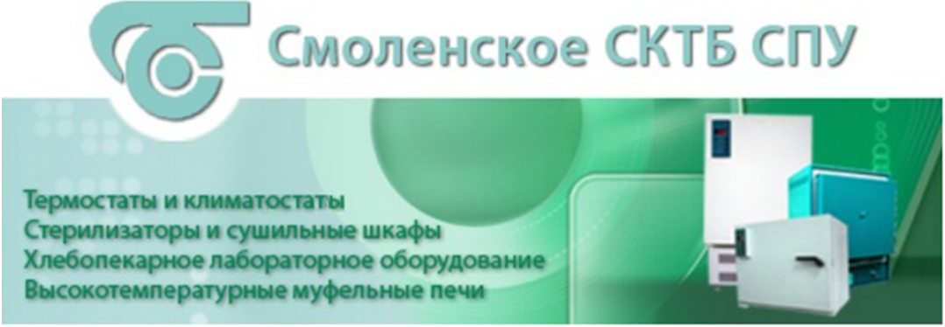
Рисунок 2

8.2 Через 5 секунд становится доступен экран, изображение которого приведено на рисунке 3.
В верхней части экрана расположены индикаторы: зеленого цвета – индикатор включения пульта управления, красного цвета – индикатор аварийной ситуации.
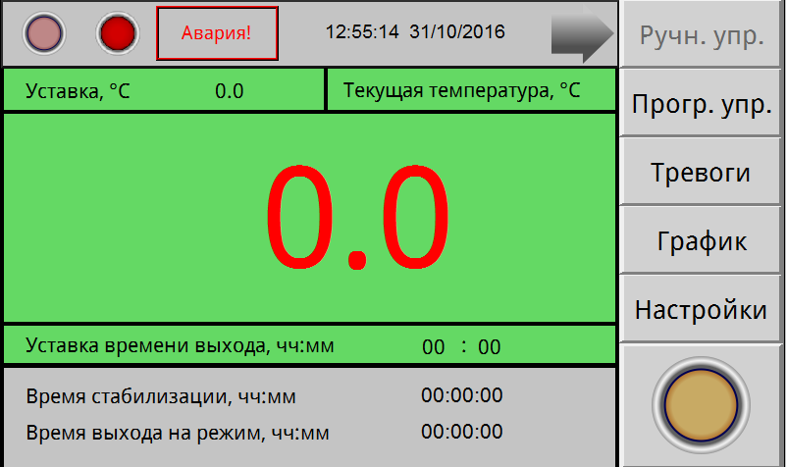
Рисунок 3

Текущий экран позволяет задать уставку температуры и время выхода на режим (скорость изменения температуры). После включения камеры в работу с помощью круглой кнопки «  », расположенной в правом углу экрана, и достижения температуры в камере заданного значения, температура поддерживается неограниченное время.
8.3 Для задания температуры уставки необходимо нажать поле на экране, в данном случае поле напротив надписи «Уставка». На экране появится вспомогательное окно ввода цифровой информации (рисунок 4). Набрать число, соответствующее задаваемой температуре. Для ввода температуры нажать на вспомогательном окне кнопку «Enter». На вспомогательном окне указан доступный диапазон задания температуры. В данном случае min минус 95 °С, max +200 °C.

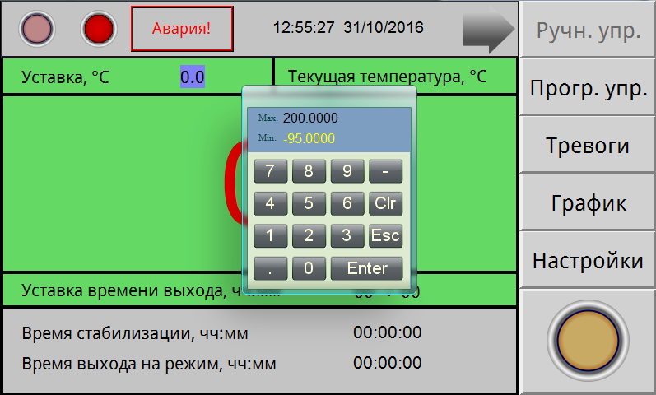
Рисунок 4
Для корректировки ошибочно введенных цифр, нужно нажать кнопку «Clear» в окне ввода.
Вспомогательное окно убирается с экрана с помощью кнопки ESC.
8.4 Включить отработку заданной температуры, нажав на дисплее клавишу «  » в правом углу экрана.
8.5 Для перехода в режим задания и отработки программ, необходимо нажать на экране дисплея поле «Прогр.упр.». При этом становится доступен экран, изображенный на рисунке 5.

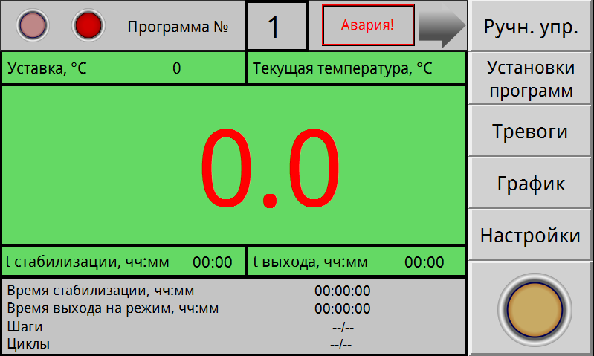
Рисунок 5

8.6 Данный экран дисплея позволяет начать отработку предварительно заданной программы.
Для перехода к нужной программе (количество программ от 1 до 15) нажать на поле напротив надписи «Программа №». Установить нужный номер программы с помощью выплывающего вспомогательного окна ввода цифровой информации. Для включения камеры в работу по программе с установленным номером, нажать на дисплее кнопку «  ».
8.7 Для задания параметров программы, либо для изменения параметров введенных ранее программ, нажать на экране дисплея поле «Установки программ». При этом становится доступен экран, изображенный на рисунке 6.
8.8 Меню данного экрана позволяет произвести запись параметров 15 программ. В число параметров программы входят: уставка температуры, время ее поддержания (максимальное значение – 99 часов), время выхода на режим (скорость изменения температуры), начальный шаг отработки программы и количество циклов отработки программы.
Выбор программы для редактирования осуществляется нажатием на поле «Программа №».
8.9 Для изменения параметров программы, нажать на дисплее соответствующее поле. Задать начальный шаг, число циклов, нажимая соответствующее поле на экране дисплея. Нужную цифру ввести с помощью вспомогательного окна ввода цифровой информации. Максимальное число шагов в программе – 15. Если число шагов в программе меньше 15, то после задания параметров последнего шага, в последующем шаге задать время стабилизации равным «0». После ввода параметров нажать на дисплее поле «Назад».

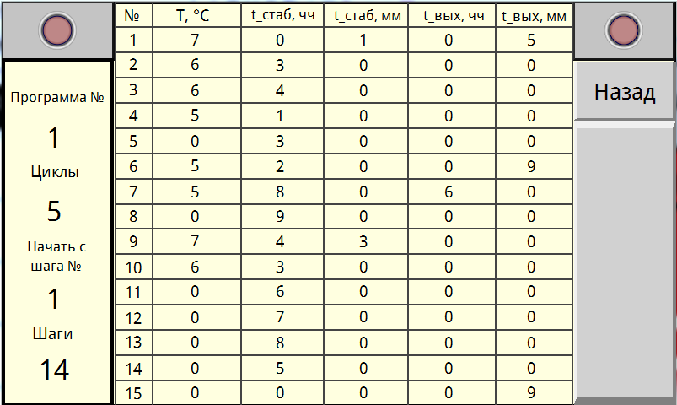
Рисунок 6

8.10 На сенсорный дисплей в процессе работы камеры можно вывести график изменения температуры. При нажатии на поле «график», будет отображен экран рисунок 7.

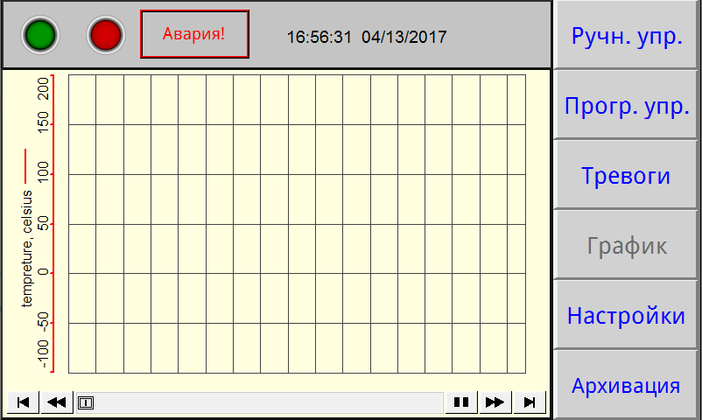
Рисунок 7
Для записи данных о температуре на флеш-накопитель необходимо вставить флеш-накопитель в USB-разъем на передней панели пульта управления и нажать на дисплее поле «Архивация».
График отображает изменение температуры в камере в функции времени.
8.11 При возникновении аварийной ситуации (сработало реле давления, температура в камере превысила заданную более, чем на 10 °С, некорректное завершение работы камеры) включается индикатор красного цвета в верхней части дисплея, появляется надпись «Авария», звучит звуковой сигнал.
8.12 При нажатии на поле «Тревоги» будет отображен экран, изображенный на рисунке 8. При этом звуковой сигнал выключается.

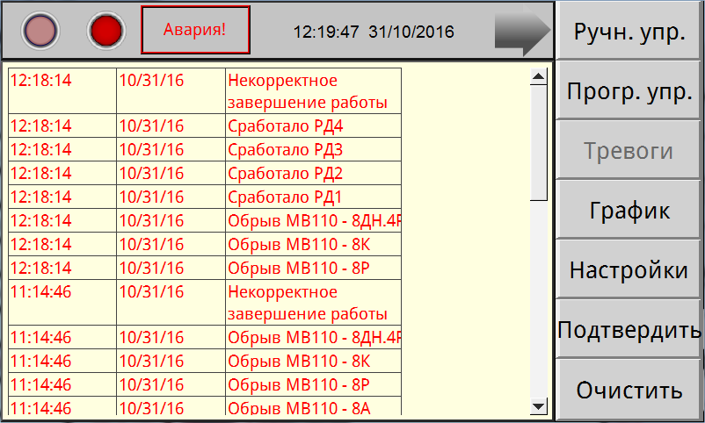
Рисунок 8

На данном экране отображаются системные оповещения, в число которых входят: срабатывания реле давления (РД), выход температуры за максимальные значения, некорректное завершение работы камеры, отказ модулей в блоке управления (МВ110), отказы датчика температуры. Кнопка «Подтвердить» позволяет подтвердить оповещения, кнопка «Очистить» – убрать с экрана все появившиеся системные оповещения.
Для возврата в основное меню (рисунки 3, 5), нажать на дисплее поле «Прогр.упр.», либо поле «Ручн.упр.». Если причина аварийной ситуации не устранена, звуковой сигнал и индикация аварии повторятся.
8.13 При необходимости корректировки текущего времени и даты, нажать на дисплее поле «Настройки», при этом будет доступен экран, изображение которого приведено на рисунке 9.
На данном экране нажать поле «Время». При этом отобразится экран, изображенный на рисунке 10.
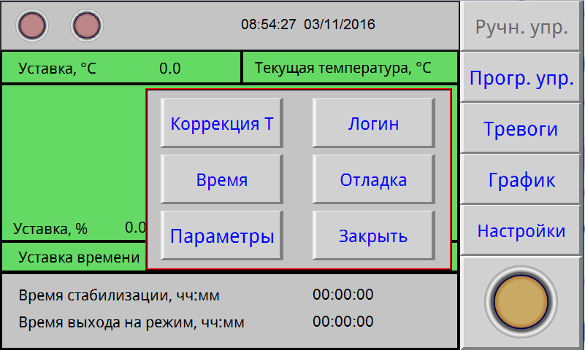
Рисунок 9

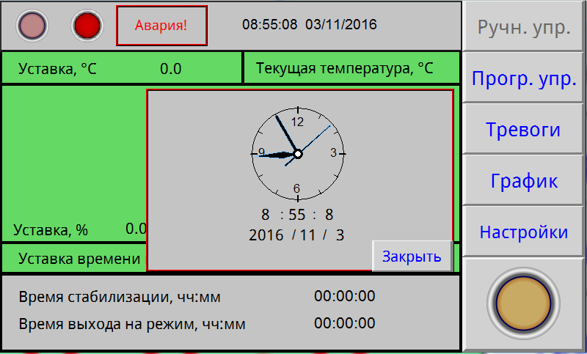
Рисунок 10

Для корректировки времени, нажать на поле часов или даты. На появившемся вспомогательном окне ввести необходимую дату и время. Корректировку осуществлять при остановленных ручном и программном режимах. После окончания коррекции нажать на экране поле «Закрыть», при этом произойдет возврат на экран рисунок 9.
Остальные поля данного экрана защищены паролем, т.к. открывают доступ к заводским настройкам камеры. Настройка камеры осуществляется заводом-изготовителем или специализированной организацией, имеющей договор с предприятием-изготовителем.
8.14 По окончании выполнения всех циклов программы, на дисплее появится надпись «Программа отработана».
8.15 Выключателем «Свет» включается подсветка внутреннего объема камеры.
8.16 Подключение КТХ-74-85/180 СД к компьютеру.
Подключить камеру через преобразователь интерфейсов с помощью кабеля связи к компьютеру.
Установить на компьютер программу с прилагаемого CD-диска и запустить ее для установки связи с КТХ-74-85/180 СД.
Руководство по подключению камеры к компьютеру и использованию сервисной программы находится на прилагаемом CD-диске.

9. ТЕХНИЧЕСКОЕ ОБСЛУЖИВАНИЕ
9.1 Регулировку плотного закрывания двери производить следующим образом:
- ослабить винт крепления петель с левой стороны кожуха камеры;
- прижать дверь в сторону камеры и затянуть винты;
- закрыть дверь и убедиться в равномерном прилегании уплотнителя, при этом дверь должна свободно закрываться.
9.2 Периодически, не менее 2-х раз год, необходимо осуществлять очистку конденсатора (радиатора) холодильного агрегата следующим образом:
- снять переднюю стенку подставки;
- очистить конденсатор агрегата холодильного от загрязнений с помощью мягкой щетки и пылесоса.
9.3 Периодически, не менее 2-х раз год, необходимо осуществлять просушку испарителя и теплоизоляции следующим образом:
- открыть кабельный ввод;
- включить камеру на температуру +180 °С с выдержкой в течение 5 часов;
- измерить время выхода на минимальную температуру, в случае, если время выхода не уменьшилось после просушки, повторить просушку.
9.4 При увеличении времени охлаждения или не поддержании заданной температуры (отрицательной) провести процесс сушки изделия следующим образом:
1. Демонтировать заглушки кабельного ввода, нагреть изделие до температуры 150-160 градусов.
2. Сушить изделие в течении 2-3 часов, затем выключить изделие, открыть двери и дать ему остыть до комнатной температуры в течении 2-3 часов.
3. Продолжить работу в штатном режиме.

10. ВОЗМОЖНЫЕ НЕИСПРАВНОСТИ И
СПОСОБЫ ИХ УСТРАНЕНИЯ
10.1 Перечень возможных неисправностей в процессе эксплуатации камеры и рекомендации по их устранению приведены в таблице 3.
В течение гарантийного срока эксплуатации для устранения неисправности необходимо разрешение предприятия-изготовителя.
Таблица 3 – Возможные неисправности и способы их устранения
Описание  последствий отказов и повреждений | Возможные отказы и  повреждения | Указания по установлению и  устранению последствий отказов и повреждений
При включении  выключателя «СЕТЬ»  не включается дисплей | Неисправны: предохранители, сетевой шнур, вилка сетевого шнура | 1. Заменить предохранители.  2.Прозвонить сетевой шнур и вилку
При регулировании температура в рабочей камере не повышается | Неисправность в цепи  подключения нагревателя | Проверить цепи подключения нагревателя
При регулировании температура в камере не понижается | Неисправность холодильной установки | Проверить наличие в системе охлаждения хладагентов. Устранить неисправность.
Снижается скорость охлаждения | Загрязнение конденсатора.  Обледенение испарителя.  Увлажнение теплоизолятора | Очистка по п. 9.2 настоящего РЭ.  Просушка по п. 9.3 настоящего РЭ.  Просушка по п. 9.3 настоящего РЭ
В «Журнале тревог» появилась запись «Некорректное завершение работы» | Неисправны: предохранители, сетевой шнур, вилка сетевого шнура.  Падение напряжения питания электросети | 1. Заменить предохранители.  2. Прозвонить сетевой шнур и вилку.  Проверить цепь питания
В «журнале тревог» появилась запись  «Сработало РД1…4» | Неисправность холодильной установки | Устранить неисправность  хладоагрегата.  Обратиться в сервисную службу обслуживания хладоагрегатов
В «журнале тревог» появилась запись  «Обрыв МВ110» | Неисправен один из блоков модуля ввода вывода  контроллера | Устранить неисправность блока

11. УТИЛИЗАЦИЯ, ТРАНСПОРТИРОВАНИЕ И ХРАНЕНИЕ
11.1 Материалы, из которых изготовлена камера, не наносят вреда здоровью людей и окружающей среде.
11.2 Утилизация должна проводиться в соответствии с правилами, действующими в эксплуатирующей организации.
11.3 При выполнении погрузочно-разгрузочных работ и транспортировании камеры, должны строго соблюдаться требования всех предупредительных знаков и надписей, указанных на таре, не допускаются толчки и удары, которые могут отразиться на сохранности и работоспособности камеры.
11.4 Тара с упакованной камерой должна закрепляться так, чтобы исключить ее перемещение в процессе транспортирования.
11.5 Условия транспортирования камеры в части воздействия климатических факторов:
- температура от минус 50 до +50 °С;
- относительная влажность до 80 % при температуре +25 °С.
11.6 Камера должна храниться в упаковке в складских помещениях при температуре от +5 °С до +40 °С и относительной влажности до 80 % при температуре +25 °С. Воздух помещения не должен содержать примесей, вызывающих коррозию.
11.7 Распаковку камеры после хранения или транспортирования при отрицательных температурах следует проводить в условиях эксплуатации, предварительно выдержав ее в упаковке не менее 4 часов.

12. ГАРАНТИИ ИЗГОТОВИТЕЛЯ
12.1 Предприятие-изготовитель гарантирует соответствие камеры требованиям ТУ 28.21.13-031-00141798-2017 при соблюдении условий эксплуатации, хранения и транспортирования, установленных указанными техническими условиями и данным руководством.
12.2 Гарантийный срок эксплуатации камеры – 12 месяцев со дня ввода в эксплуатацию, но не более 14 месяцев со дня отгрузки камеры предприятием-изготовителем.
12.3 Гарантийный ремонт камеры проводит предприятие-изготовитель – АО «Смоленское СКТБ СПУ» или специализированная организация, имеющая договор с предприятием-изготовителем за счет последнего.
12.4 При проведении гарантийного ремонта на предприятии-изготовителе, потребитель производит возврат камеры в упаковке предприятия-изготовителя или упаковывает камеру за свой счет в упаковку, обеспечивающую ее защиту от механических повреждений.
12.5 При проведении гарантийного ремонта, сроки гарантии продлеваются на время, прошедшее с момента поступления камеры в ремонт до окончания ремонта.
12.6 Потребитель лишается права на гарантийный ремонт в следующих случаях:
- при нарушении правил транспортирования, хранения и эксплуатации камеры;
- при повреждении камеры во время транспортировки в случае повреждения заводской упаковки или ее отсутствия;
- при повреждениях, вызванных попаданием внутрь камеры посторонних веществ, предметов, жидкостей, насекомых и животных;
- при наличии механических повреждений наружных или внутренних деталей, узлов, проводников камеры, возникших в процессе эксплуатации;
- при отсутствии или нарушении правил технического обслуживания;
- при нарушении, повреждении или отсутствии заводских пломб;
- в случаях, когда предприятием-изготовителем установлена необоснованность претензии потребителя.
12.7 В случаях выхода камеры из строя в послегарантийный период, ремонт может производиться предприятием-изготовителем по отдельному договору за счет потребителя.
13. МЕТОДИКА АТТЕСТАЦИИ КАМЕРЫ
Камера подлежит аттестации при выпуске, после ремонта и в течение всего срока эксплуатации.
Аттестация камеры должна производиться в соответствии с программой и методикой аттестации, согласованной и утвержденной органами государственной метрологической службы Росстандарта.
Периодичность аттестации устанавливается при проведении первичной аттестации.

14. СВЕДЕНИЯ О РЕКЛАМАЦИЯХ
14.1 Претензии в адрес предприятия-изготовителя предъявляются в случае, если неисправность произошла по вине завода-изготовителя в период гарантийного срока.
14.2 Рекламация, полученная предприятием-изготовителем, рассматрива-ется в десятидневный срок. О принятых мерах письменно сообщается потребителю.
14.3 Все предъявленные рекламации должны регистрироваться предприятием-изготовителем и содержать сведения о принятых мерах.
14.4 Для определения причин поломки, потребитель создаёт комиссию и составляет акт, в котором должны быть указаны:
▪ заводской номер камеры;
▪ дата получения камеры от предприятия-изготовителя или торгующей орга-низации и номер документа, по которому он был получен;
▪ дата ввода в эксплуатацию;
▪ описание внешнего проявления неисправности;
▪ какие узлы и детали сломались, износились и т.д.
14.5 К рекламации следует приложить:
▪ заполненный гарантийный талон;
▪ акт о поломке.
14.6 Если в течение гарантийного срока изделие вышло из строя по вине потребителя, то претензии предприятием-изготовителем не принимаются.
14.7 Рекламация на детали и узлы, подвергшиеся ремонту потребителем, предприятием-изготовителем не рассматриваются и не удовлетворяются.

15. СВИДЕТЕЛЬСТВО О ПРИЕМКЕ

Камеры тепла-холода КТХ-74-85/180 СД

заводской № ______________

изготовлена и принята в соответствии требованиями технических условий
ТУ 28.21.13-031-00141798-2017 и признана годной для эксплуатации.

ОТК

МП _____________________ _____________________________
личная подпись расшифровка подписи

_______________________
год, месяц, число

16. СВИДЕТЕЛЬСТВО ОБ УПАКОВЫВАНИИ

Камера тепла-холода КТХ-74-85/180 СД

заводской №______________

Упакована согласно требованиям, предусмотренным в действующей технической документации.

_______________ _______________ ____ ____________________
должность личная подпись расшифровка подписи

_____________________
год, месяц, число

ПРИЛОЖЕНИЕ А

АКЦИОНЕРНОЕ ОБЩЕСТВО
«Смоленское СКТБ СПУ»
Россия, 214020, г. Смоленск, ул. Шевченко, 97
Контактные телефоны: (4812) 31-31-21, 31-00-90
e-mail: info@sktb-spu.ru
http://sktb-spu.ru
сервисная поддержка e-mail: quality@sktb-spu.ru

Действителен по заполнению
ОТРЫВНОЙ ТАЛОН НА ГАРАНТИЙНЫЙ РЕМОНТ № 1
В ТЕЧЕНИЕ СРОКА ГАРАНТИИ
Заполняет предприятие-изготовитель
Камера тепла-холода КТХ-74-85/180 СД
заводской № ______________

Дата выпуска _______________________________________________________
Представитель ОТК предприятия-изготовителя __________________________
штамп ОТК

ПРИЛОЖЕНИЕ Б

АКЦИОНЕРНОЕ ОБЩЕСТВО
«Смоленское СКТБ СПУ»
Россия, 214020, г. Смоленск, ул. Шевченко, 97
Контактные телефоны: (4812) 31-31-21, 31-00-90
e-mail: info@sktb-spu.ru
http://sktb-spu.ru
сервисная поддержка e-mail: quality@sktb-spu.ru

Действителен по заполнению
ОТРЫВНОЙ ТАЛОН НА ГАРАНТИЙНЫЙ РЕМОНТ № 2
В ТЕЧЕНИЕ СРОКА ГАРАНТИИ
Заполняет предприятие-изготовитель
Камера тепла-холода КТХ-74-85/180 СД
заводской № ______________

Дата выпуска ________________________________________________________
Представитель ОТК предприятия-изготовителя __________________________
штамп ОТК

ЗАПОЛНЯЕТ РЕМОНТНОЕ ПРЕДПРИЯТИЕ

Заводской номер камеры __________
Причина ремонта ___________________________________________________
____________________________________________________________________________________________________________________________________________________________________________________________________________________________________________________________________________________________________________________________________________________________________________________________________________________________________________________________________________________________
Дата ремонта ____________________________________________________
число, месяц прописью, год

Подпись и ф.и.о лица, производившего ремонт _________________________

Подпись владельца камеры, подтверждающего ремонт _____________________

Штамп ремонтного предприятия

____________________________________________________________________

ЗАПОЛНЯЕТ РЕМОНТНОЕ ПРЕДПРИЯТИЕ

Заводской номер камеры ____________
Причина ремонта _________________________________________________
________________________________________________________________________________________________________________________________________________________________________________________________________________________________________________________________________________________________________________________________________________________________________________________________________________________________________________________________________________________________________________________________________________________________
Дата ремонта ______________________________________________________
число, месяц прописью, год

Подпись и ф.и.о лица, производившего ремонт ___________________________

Подпись владельца камеры, подтверждающего ремонт _____________________

Штамп ремонтного предприятия

